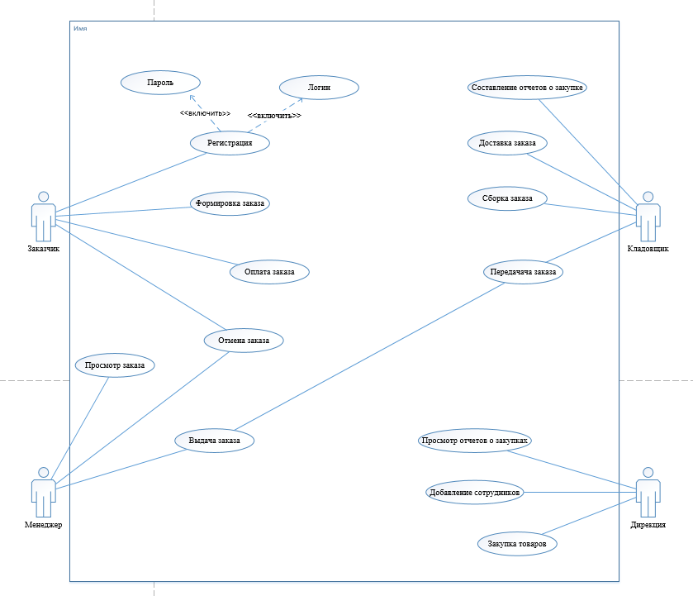

|  |  |  |
| --- | --- | --- |
| **Актер** | **Вариант использования** | **Описание** |
| Заказчик | Регистрация | Заказчик, прежде чем начать заказ на покупку, должен авторизоваться, ввести свой логин и пароль. |
|  | Формулировка заказа | После авторизации заказчик должен указать все необходимые для него условия покупки. Например: тип лодки, цена лодки, цвет, наличие мачты, количество мест |
|  | Оплата заказа | После того как заказчик выбрал необходимую лодку он должен ее оплатить. Оплата может происходить двумя способами, оплата наличными или банковской картой. |
|  | Отмена заказа | Если что-то заказчику не понравилось, он всегда может отменить заказа и ничего не покупать. |
| Менеджер | Просмотр заказа | Менеджер работавший в данном магазине может через свою систему просматривать все заказы, которые делают заказчики. |
|  | Выдача заказа | Так же он может выдавать все заказы заказчику. |
|  | Отмена заказа | Отмена заказа от заказчика идет через менеджера, то есть он должен удалить данный заказ. |
| Кладовщик | Передача заказа | Сотрудник склада, где хранятся лодки и отдельные ее составляющие, передает заказ менеджеру, который выдает данный заказ. |
|  | Сборка заказа | Перед тем как отправить заказ на покупку, кладовщик собирает его и упаковывает. |
|  | Доставка заказа | После сборки заказа, кладовщик может отправить или доставить данный товар. |
|  | Составление отчетов о покупке | Кладовщик должен вести отчет о заказах и покупке товаров, которые заказывают в магазине. |
| Дирекция | Закупка товаров | Директор магазина закупает товары для продажи в своем магазине. |
|  | Добавление и увольнение сотрудников | Директор может увольнять или принимать сотрудников на работу. |
|  | Просмотр отчетов о закупках | Директор ведет отчет о закупках товаров в магазин. |